REQUERIMENTO /2024.

GABINETE DA VEREADORA LÉA SILVA

**SR. PRESIDENTE,**

**SRS.VEREADORES,**

**SRAS.VEREADORAS:**

A vereadora Josefa Léa da Silva, que a presente subscréve, com assento nesta Egrégia Casa de Leis, vêm através desta, após ouvido o Plenário, requerer que seja enviado oficio ao senhor **José Aldemir Meireles de Almeida, prefeito municipal e ao senhor Wagner Pessoa, coordenador do Núcleo De Zoonoses**, solicitando **um relatório sobre o funcionamento do serviço de castramóvel e quantitativo de castrações já realizadas através do veículo adquirido**. O presente querimento tem por objetivo manter esta Casa informada a respeito do funcionamento do serviço, visto que é notório em toda a cidade a crescente quantidade de cães e gatos em situação de abandono.

**PLENÁRIO EDMILSOM FEITOSA CAVALCANTE, 26 DE ABRIL 2024.**

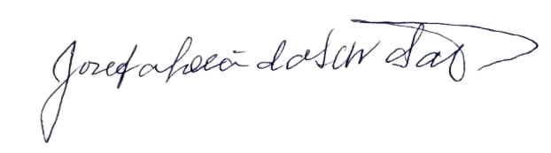

**Josefa Léa da Silva Santos**

**Vereadora – CIDADANIA**